# Dokumentacja projektu: Flick Verse – Filip Ślemp

**Link do repozytorium:** [**https://github.com/FilipSl3/FlickVerse**](https://github.com/FilipSl3/FlickVerse)

**Link do strony:** [**https://filipsl3.github.io/FlickVerse/**](https://filipsl3.github.io/FlickVerse/)

## Spis treści

1. **Spis strony**
   * Strona główna
   * Strona wyszukiwania
   * Strona użytkownika
2. **Opis strony**
3. **Parametry techniczne**
4. **Struktura projektu**
5. **Zawartość strony**
   * Strona główna
   * Funkcje interaktywne
   * Responsywność
6. **Podsumowanie**

## 1. Spis strony

1. **Strona główna**
   * Header z menu nawigacyjnym
   * Sidebar (menu boczne)
   * Galeria wideo
2. **Strona wyszukiwania** (przygotowana przez komponent wyszukiwarki)
3. **Strona użytkownika** (biblioteka subskrypcji)

## 2. Opis strony

Flick Verse to responsywna platforma która będzie miała na celu umożliwienie przeglądania filmów i kanałów. Strona główna oferuje intuicyjny interfejs użytkownika, na którym można zobaczyć rekomendowane wideo, przeszukiwać zasoby oraz nawigować po różnych sekcjach za pomocą bocznego menu.

## 3. Parametry techniczne

* **HTML**: Struktura strony.
  + index.html – Strona główna
  + mojKanal.html - Podstrona
  + subskrypcje.html - Podstrona
* **CSS**: Style wizualne, w tym responsywność.
  + videoGalleryStyle.css - Galeria wideo.
  + headerStyle.css - Stylizacja nagłówka.
  + sidebarStyle.css - Wygląd bocznego menu.
  + style.css - Główny plik CSS zawierający globalne reguły.
* **JavaScript**: Interaktywność (np. rozwijanie menu, wyszukiwarka).
  + sidebarJS.js - Kontrola rozwijania menu.
* **Responsywność**: Projekt dostosowany do urządzeń mobilnych i desktopowych przy pomocy reguł @media.
* **Fonty**: Źródło "Poppins" zaimportowane z Google Fonts.

## 4. Struktura projektu

* projekt/
  + index.html
  + pages/
    - mojKanal.html
    - subskrypcje.html
  + Styles/
    - videoGalleryStyle.css
    - headerStyle.css
    - sidebarStyle.css
    - style.css
  + JavaScript/
    - sidebarJS.js
  + Photos/
    - (ikony i miniaturki)
  + ChannelPhotos/
    - (zdjęcia profili kanałów)

## 5. Zawartość strony

### 5.1 Strona główna

**Header (nagłówek)**

* **Lewy segment**: Logo i przycisk rozwijania sidebara (burger menu).  
  Obraz zawierający Czcionka, Grafika, logo, projekt graficzny

  Opis wygenerowany automatycznie
* **Środkowy segment**: Wyszukiwarka z polem tekstowym i przyciskiem oraz przycisk wyszukiwania głosowego.  
  
* **Prawy segment**: Ikona kamery – dodaj nowy film, powiadomień i zdjęcia profilu.  
  Obraz zawierający krąg, Grafika, logo, zrzut ekranu

  Opis wygenerowany automatycznie

**Sidebar (menu boczne)**

* Wąska kolumna po lewej stronie z ikonami nawigacyjnymi (np. Strona główna, Subskrypcje, Biblioteka).  
  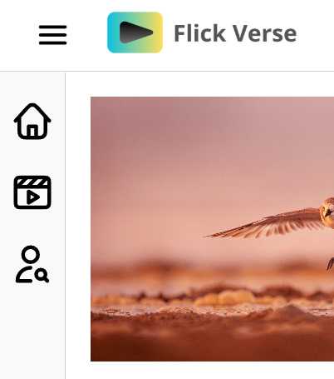
* Funkcja rozwijania do pełnej szerokości.  
  Obraz zawierający tekst, zrzut ekranu, skrzydło, ptak

  Opis wygenerowany automatycznie

**Galeria wideo**

* Wyświetlana jako siatka z miniaturami wideo.
* Każdy element zawiera:
  + Miniaturkę filmu.
  + Nazwę kanału, liczbę wyświetleń, awatar.
* Siatka dostosowuje się do szerokości urządzenia

### 5.2 Funkcje interaktywne

* **Rozwijanie menu bocznego**: Za pomocą przycisku burger menu.  
  Obraz zawierający tekst, zrzut ekranu

  Opis wygenerowany automatycznie
* **Wyróżnienie po najechaniu.**

* **Wyróżnienie oraz podpis po najechaniu.**

* **Aktywacja wyszukiwarki**: Dla urządzeń mobilnych.  
  Obraz zawierający zrzut ekranu, tekst, Czcionka

  Opis wygenerowany automatycznie

### 5.3 Responsywność - RWD

**Wyświetlanie siatki wideo zmienia się w zależności od szerokości ekranu:**

* **4 kolumny na szerokich ekranach powyżej 1400px szerokości.**

* **3 kolumny na ekranach od 900px do 1400px szerokości.**

* **2 kolumny na ekranach od 600px do 900px szerokości.**

* **1 kolumna na małych ekranach do 600px szerokości.**

## 6. Podsumowanie

Projekt Flick Verse to responsywna aplikacja webowa o minimalistycznym designie i intuicyjnej nawigacji. Przy pomocy elastycznych komponentów zapewnia wygodne korzystanie na różnych urządzeniach.

## Autor: Filip Ślemp